内存map_mem映射

1. 概念
内核访问地址都是通过虚拟地址进行访问，ARM64线性映射区足够大，例如39位的虚拟地址空间为256G， 可以提前建立线性映射关系。
主要内容如下：
1) 内核怎么把全部物理内存[0x40000000 , 0x00000000BFFFFFFF]映射到虚拟地址[0xffff000000000000，0xFFFF00007FFFFFFF]的过程。

2. 环境
在qemu中启动使用内存8G，物理内存从4G开始。
内核版本 | 5.10.198
QEMU启动内存 | 8G
物理地址开始 | 4G
物理地址范围 | [0x40000000 , 0x00000000BFFFFFFF]
虚拟地址范围 | [0xffff000000000000，0xFFFF00007FFFFFFF]

3. 虚拟地址和物理地址offset
虚拟地址和物理地址转换是函数__phys_to_virt。
Go
#define __phys_to_virt(x) \
((unsigned long)((x) - PHYS_OFFSET) | PAGE_OFFSET)

name | value | meaning
PHYS_OFFSET | 0x40000000 | 物理内存的基地址
PAGE_OFFSET | 0xffff000000000000 | the virtual address of the start of the linear map

4. 映射过程

4.1 map_mem
Go
static void __init map_mem(pgd_t *pgdp) {
for_each_mem_range(i, &start, &end)
__map_memblock(pgdp, start, end, pgprot_tagged(PAGE_KERNEL),flags);
}
说明：
1）start=0x40000000 end=0x00000000BFFFFFFF,然后调用函数__map_memblock。

4.2 __map_memblock
sql
static void __init __map_memblock(pgd_t *pgdp, phys_addr_t start,
phys_addr_t end, pgprot_t prot, int flags)
{
__create_pgd_mapping(pgdp, start, __phys_to_virt(start), end - start,
prot, early_pgtable_alloc, flags);
}
说明：
1）物理地址和虚拟地址映射函数__phys_to_virt,也就是((x) - PHYS_OFFSET) | PAGE_OFFSET。

4.3 __create_pgd_mapping
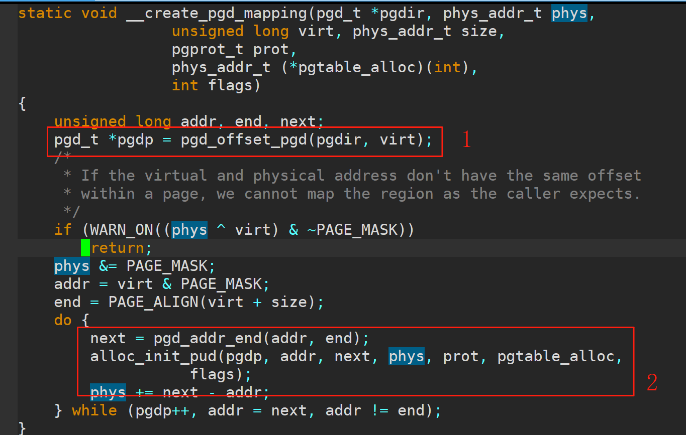
说明:
1) 红色框1，就是根据global page dir的基地址和virt找到virt对应global page dir的entry。
2) 红色框2， 逻辑是start和end之间需要多少个global page dir的entry，这样pgdp++，执行alloc_init_pud。

4.4 alloc_init_pud

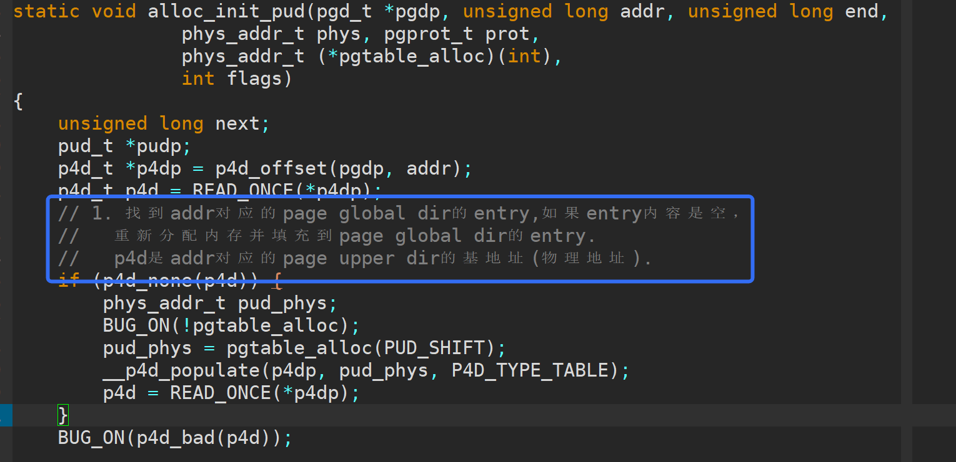
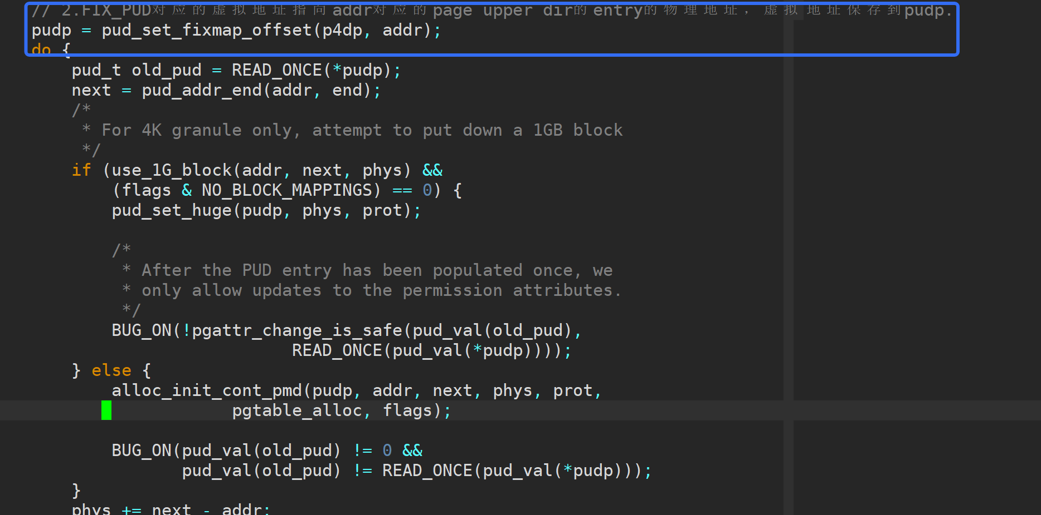

4.5 alloc_init_cont_pmd
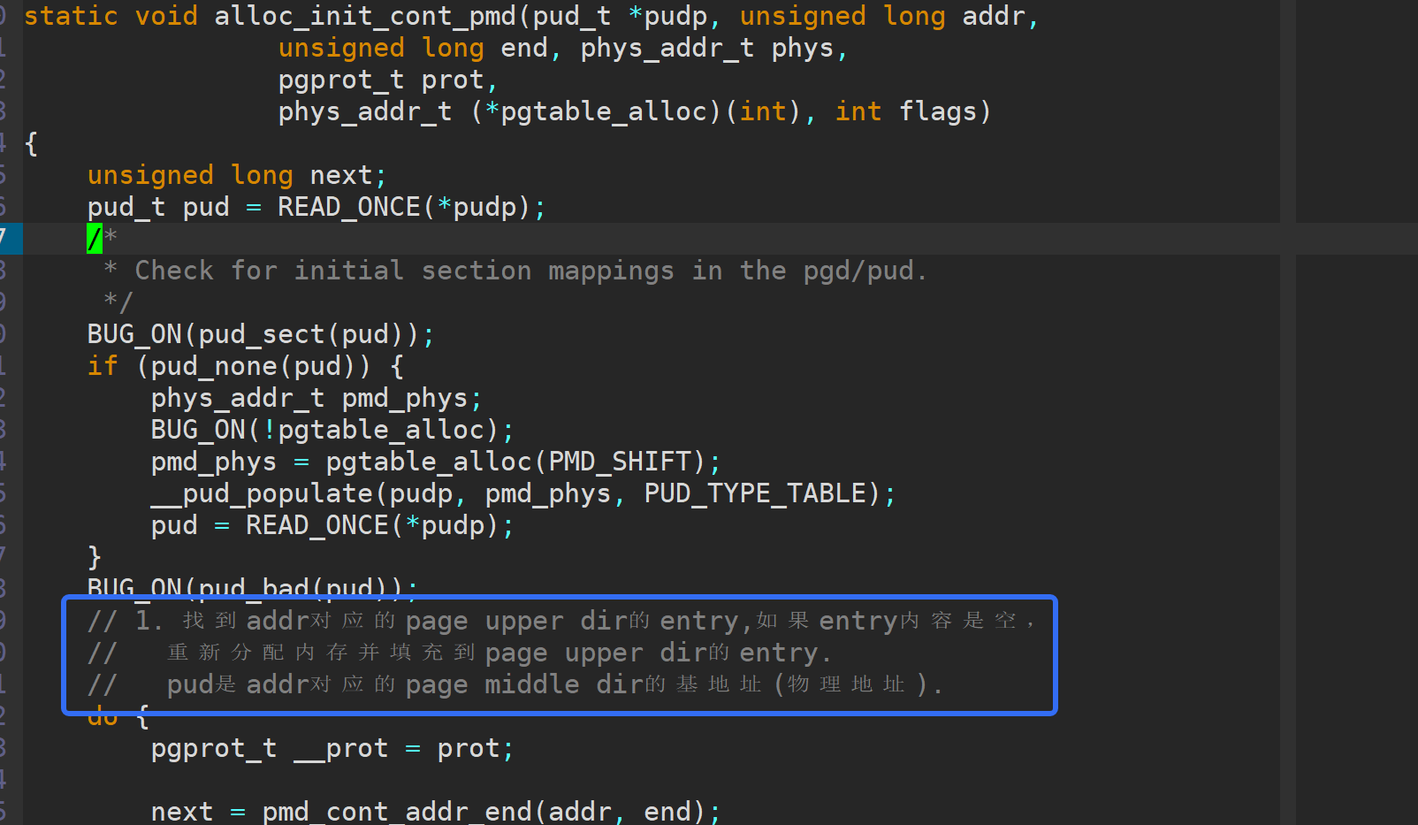
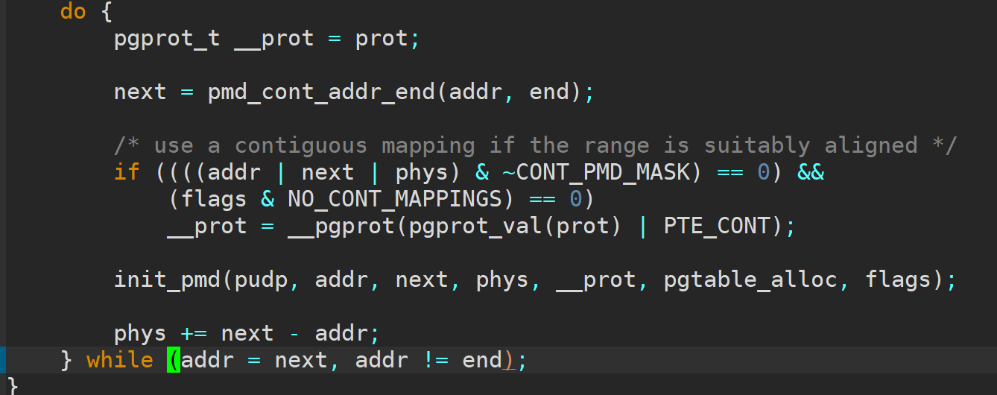

4.6 init_pmd
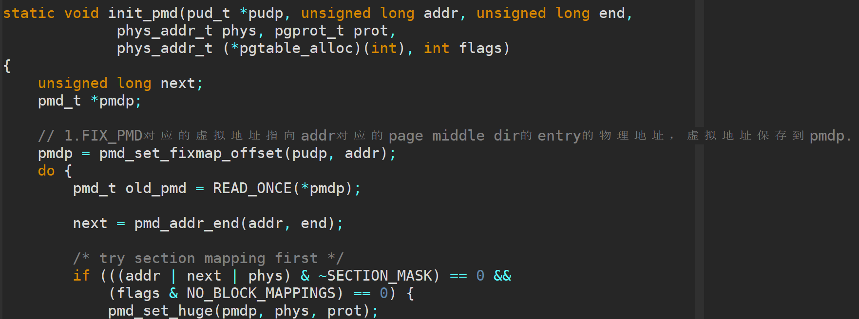
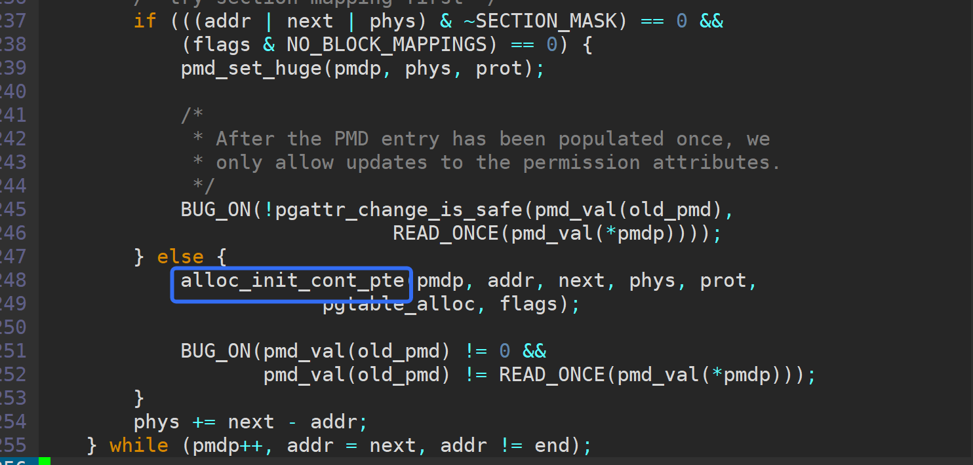

4.7 alloc_init_cont_pte
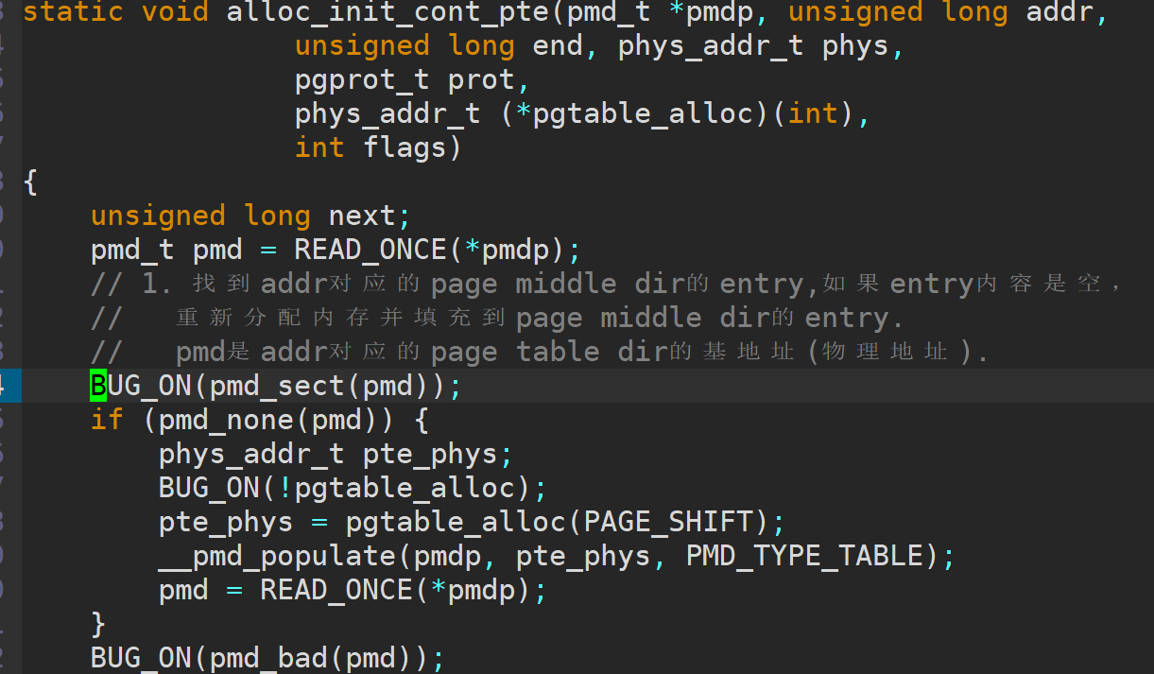
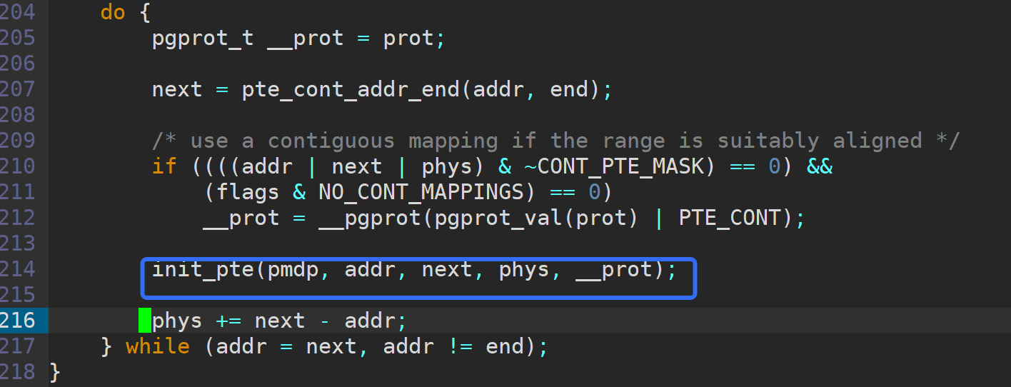

4.8 init_pte
